Ruhrkanal news 10.3.2026

Über 250.000 Fahrgäste: Bürgerbus Hattingen ehrt treueste Mitfahrerin

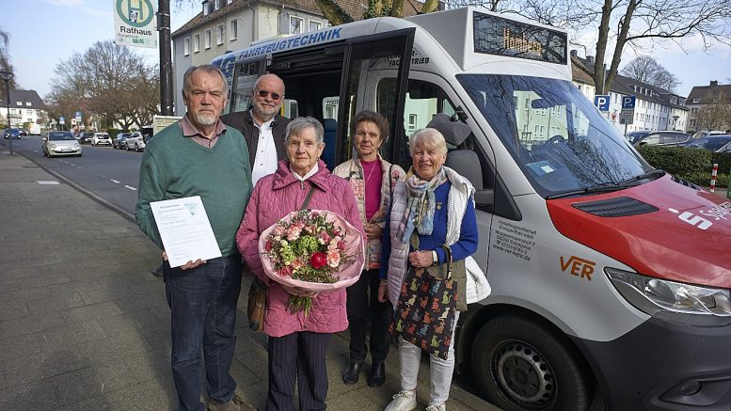Der 250.000. Fahrgast im Bürgerbus © ruhrkanakNEWS (Foto: Holger Grosz)
Von: Holger Grosz 10. März 2026
Hattingen- Ein Viertelmillion Mal eingestiegen, mitgefahren, angekommen: Der Bürgerbusverein Hattingen e.V. hat jetzt einen ganz besonderen Meilenstein gefeiert. Bereits im Dezember 2025 wurde mit 252.498 Fahrgästen die Marke von 250.000 überschritten. Anlass genug, nicht einfach nur eine Zahl zu feiern, sondern einen Menschen, der eng mit dieser Geschichte verbunden ist: Anni Kesting.
Seit den Anfängen des Bürgerbusses ist sie mit dabei. Gegründet wurde der Verein 2004, seit 2005 rollt der Bürgerbus durch Hattingen. Und seit dieser Zeit fährt Anni Kesting regelmäßig mit – anfangs gemeinsam mit ihrem Mann, später allein. Mehrmals in der Woche nutzt sie das Angebot bis heute. Für den Verein ist klar: Wer so lange mitfährt, gehört längst zur Bürgerbus-Familie.
Doch Frau Kesting ist nicht nur ein treuer Fahrgast. Sie unterstützt den Verein auch bei den jährlichen Weihnachtsspenden. Für die Ehrenamtlichen war es deshalb eine Herzenssache, sie stellvertretend für viele langjährige Fahrgäste zu ehren.
Der Bürgerbus fährt dort, wo große Linienbusse an ihre Grenzen stoßen. Enge Straßen wie an der Lindenstraße oder in anderen Wohnbereichen können von normalen Bussen oft nicht bedient werden. Genau dort schließt der Bürgerbus eine Lücke. Morgens startet die erste Fahrt um 9.14 Uhr in Homberg, der letzte Halt des Tages ist um 17.20 Uhr an der Lindenstraße. Gefahren wird mit einem Bus, aufgeteilt auf einen Fahrer am Vormittag und einen am Nachmittag.
Was den Bürgerbus besonders macht, ist aber nicht nur die Strecke. Er verbindet praktische Hilfe mit menschlicher Nähe. Die Fahrerinnen und Fahrer kennen viele ihrer Fahrgäste seit Jahren, man redet miteinander, hilft einander und nimmt sich Zeit. Wer zum Einkaufen muss, wird auch schon mal bis zum Discounter gebracht und später wieder abgeholt. Näher dran geht Kundenservice kaum.
Auch mobilitätseingeschränkte Menschen können den Bürgerbus nutzen, selbst Rollstuhlfahrer werden befördert. Zudem gilt inzwischen auch das Deutschlandticket. Und noch etwas ist bemerkenswert: In den ganzen Jahren hat sich der Fahrpreis von einem Euro nicht verändert. Steigende Dieselpreise setzen den Verein zwar unter Druck, über einen Zuschlag möchte man aber möglichst nicht nachdenken.
Dass der Bürgerbus in Hattingen weit mehr ist als nur ein Fahrzeug auf einer festen Route, wurde auch schon offiziell gewürdigt: Vor zwei Jahren erhielt der Verein den Heimatpreis der Stadt. 2024 feierte er außerdem sein 20-jähriges Bestehen.
Und so steht hinter der Zahl von 250.000 Fahrgästen weit mehr als Statistik. Es sind Begegnungen, Gespräche, Verlässlichkeit und ein Stück gelebter Alltagshilfe in Hattingen. Oder eben Menschen wie Anni Kesting, die von Anfang an mitgefahren sind und zeigen, wie wichtig dieses Angebot für viele geworden ist.

